**CHECKLIST DE FORMATAÇÃO**

|  |  |
| --- | --- |
| **Usuário:** | **Chamado N:** |
| **Téc. Responsável:** | |
| **Data Início:** | **Data Conclusão:** |
| **Programas solicitados pelo Usuário:** | |
|  | |

**CONFIGURAÇÕES**

|  |  |
| --- | --- |
| **Ação** | **Check** |
| Criar usuário ons | ( ) |
| Habilitar Área Remota | ( ) |
| Ativar Net Framework | ( ) |
| Particionar HD para dados (Disco D) | ( ) |
| Renomear disco C para Sistema | ( ) |
| Renomear Host | ( ) |
| Ativar o domínio (ons.org.br) | ( ) |
| Configurar VPN (ons.org.br) | ( ) |
| Executar o comando no cmd: gpudate /force | ( ) |
| Criar pasta Temp no disco C | ( ) |

**INSTALAÇÃO DE PROGRAMAS**

|  |  |
| --- | --- |
| **Ação** | **Check** |
| Chrome | ( ) |
| Office | ( ) |
| Teams | ( ) |
| Notepad++ | ( ) |
| 7zip | ( ) |
| Java | ( ) |
| Support Assist (Dell) | ( ) |
| Silverlight | ( ) |
| Cisco | ( ) |
| Global Protect | ( ) |
| Webex | ( ) |
| Soap | ( ) |
| Citrix * | ( ) |
| Notes * | ( ) |
| Altiris * | ( ) |
| Adobe Reader | ( ) |
| Zoom | ( ) |

Executar todos os programas como administrador:

ons/ S3nh@_P@dra0

**PROCEDIMENTOS INSTALAÇÕES**

**CITRIX:**

* **Copiar a pasta: TempCitrix para o disco D.**
* **Abrir o cmd como administrador e executar os comandos:** d:\TempCitrix\CitrixWorkspaceApp.exe /noreboot /includeSSON /AutoUpdateCheck=disabled STORE0="ONSCORP;https://app.ons.org.br/Citrix/ONSCORP/discovery;on;ONSCORP" START-MENUDIR=\ONS_Apps ALLOWADDSTORE=A
* **Aguardar o término da instalação e executar os seguintes comandos:**

copy "c:\Program Files (x86)\Citrix\ICA Client\Configuration\receiver.admx" c:\Windows\PolicyDefinitions

copy "c:\Program Files (x86)\Citrix\ICA Client\Configuration\en-US\receiver.adml" c:\Windows\PolicyDefinitions\en-US

* **Ainda como o cmd aberto digite o comando: gpedit.msc**

Na janela “Editor de Política de Grupo Local”, navegue até o item de configuração:

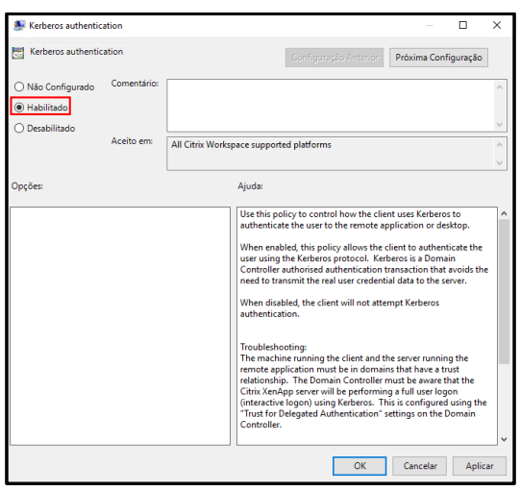 • Política Computador Local -> Configurações do Computador -> Modelos Administrativos -> Citrix Workspace -> User authentication -> Altere o item de configuração “KERBEROS AUTHENTICATION” para “HABILITADO”, conforme figura abaixo:

**NOTES:** Durante a instalação do programa. Ir em:

-> Seleção do caminho de instalação:

-> Marcar a opção instalar este aplicativo somente para mim.

-> Clique no botão alterar para alterar o caminho padrão:

Instalar arquivos de programas em: -> alterar -> **Alterar o caminho para: c:\Lotus\Notes**

Instalar arquivos de dados em: -> alterar -> **Alterar o caminho para: d:\Lotus\Notes**

Avançar para Instalação personalizada: Selecione os recursos do programa que deseja instalar e marcar as opções:

* **Ativar estes recursos e todos os subrecursos serão instalados na unidade de disco rígido local e/ou**
* **Este recurso não estará disponível.**

Deixando de acordo com a imagem abaixo: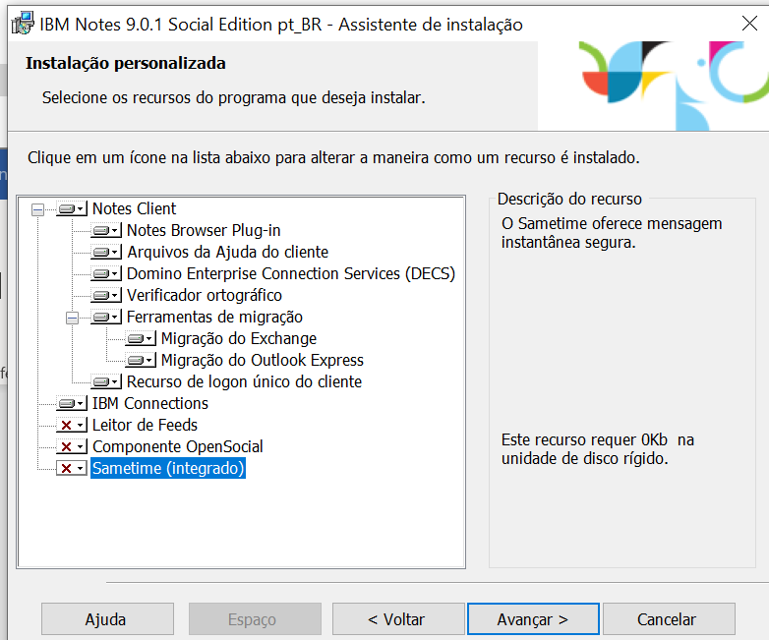

Após -> Terminar a instalação, instalar a atualização **Feature Pack 10.**

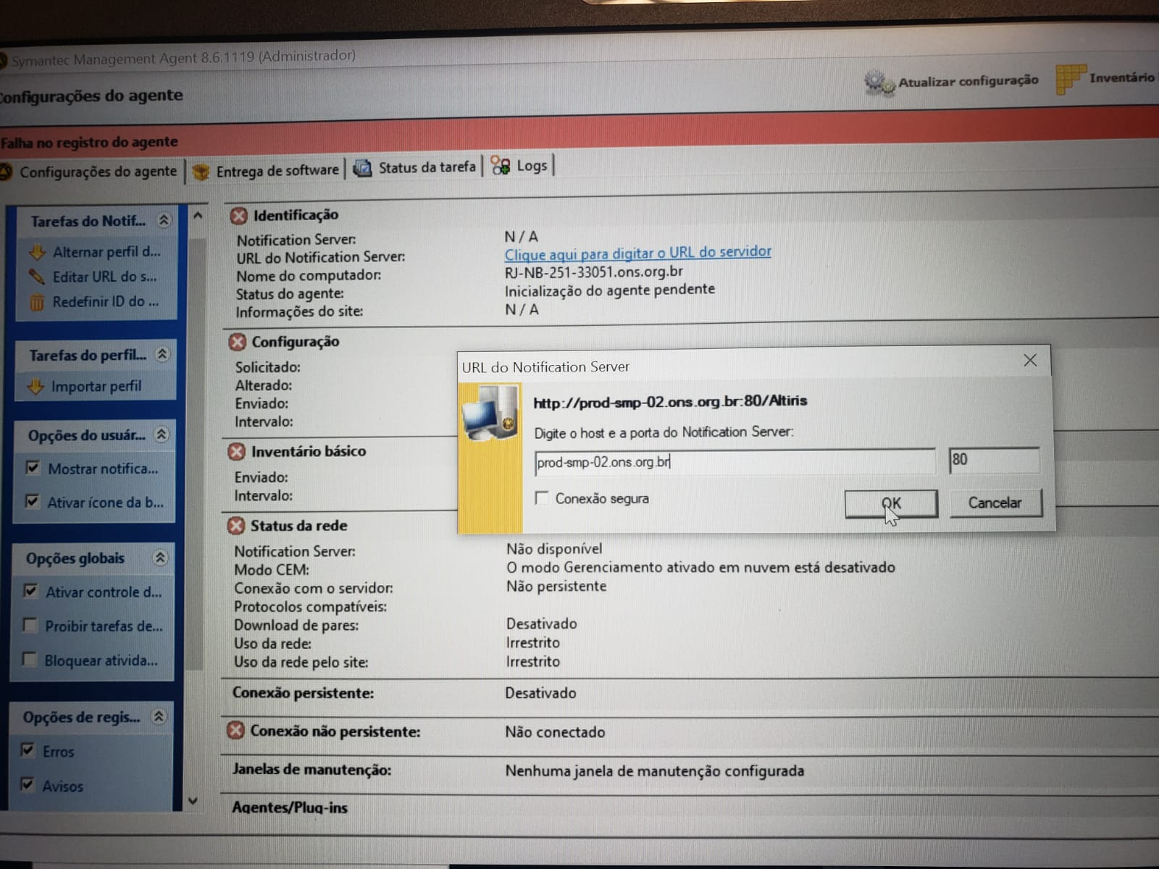**ALTIRIS:** Instalar o programa e na opção clique aqui para digitar o URL do servidor e digitar: **prod-smp-02.ons.org.br** e ok.